С 17 по 23 мая 2021 года пройдет Шестая Глобальная неделя безопасности дорожного движения
21.05.2021
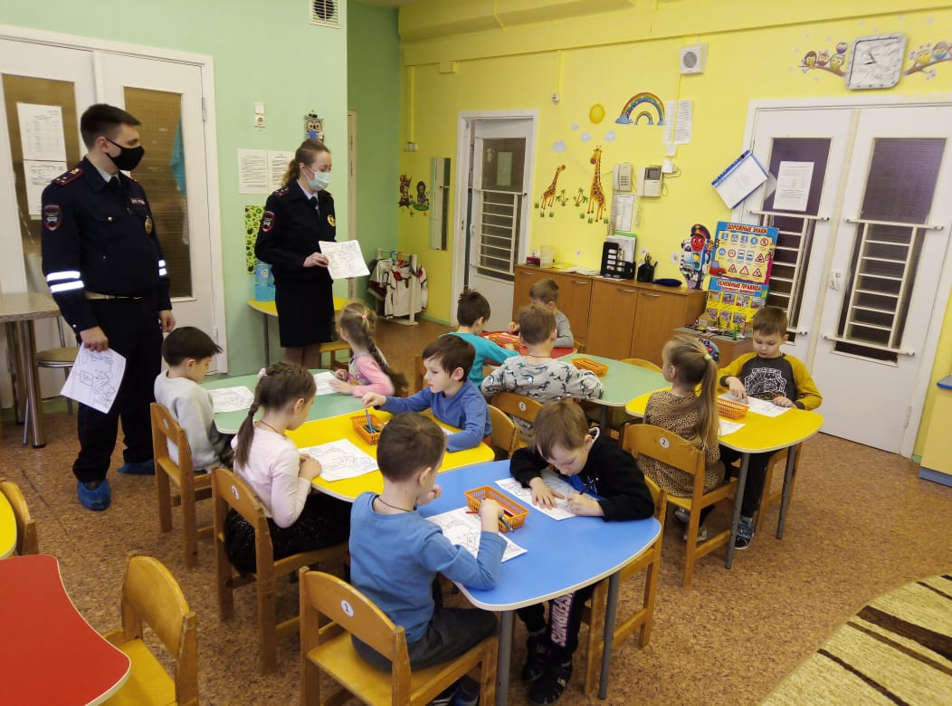
С 17 по 23 мая 2021 года во всем мире, включая и нашу страну, пройдет Шестая Глобальная неделя безопасности дорожного движения по инициативе Организации Объединенных наций, посвященная теме снижения скоростного режима в городах в местах пересечения транспортных и пешеходных потоков. Неделя должна стать основой для осуществления на национальном уровне целевых мероприятий по повышению безопасности дорожного движения.
Шестая глобальная неделя проводится на принципах и в рамках Второго Десятилетия действий по обеспечению безопасности дорожного движения в 2021-2030 годах.
Мероприятия в рамках Недели в странах-участниках ООН проводятся под единой концепцией «Дороги для жизни» («Streets for life»), направленной на привлечение внимания мировой общественности к уязвимому положению пешеходов как участников дорожного движения и принятие мер по повышению их безопасности.
Дорожно-транспортные происшествия вполне предсказуемы, следовательно, могут быть предотвращены. Многие страны достигли резкого сокращения числа аварий, а так же уменьшения их повторяемости и серьезных последствий путем ознакомления граждан с ключевыми проблемами. По опыту этих стран можно судить, что решение вышеназванных проблем эффективно влияет на повышение безопасности дорожного движения.
Особое внимание сотрудники Госавтоинспекции уделят дорожной безопасности детей, детям-пешеходам, велосипедистам, а также проблеме перевозки детей в салонах автомашин.
Пресс-служба УВД по САО
(495) 601-03-29

Адрес страницы: http://begovoy.mos.ru/safety/atc-cao-reports/detail/9969839.html
Управа района Беговой города Москвы

